Pour interagir avec la base de données d’Odoo il faut utiliser le service « object » et utiliser la méthode « execute ». Le code source montre que l’on peut également utiliser la méthode « execute_kw ».

Attention qu’à partir de ce point, il ne faut donc plus utiliser la valeur de login pour l’utilisateur mais bien la valeur sous forme d’entier récupérée à l’étape précédente.

En terme d’exemple si je souhaite interroger la table « res.partner » qui est une table crée par défaut dans le système Odoo :

{"jsonrpc":"2.0", "params":{"service":"object", "method":"execute", "args": ["DataBase_name", "User_id", "password", "res.partner", "search", [[]]]}}

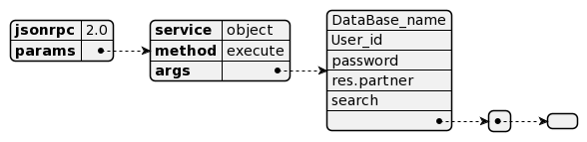

On remarque que sous la clé « args » se trouve un sous ensemble sous format liste d’arguments qui sert à définir l’action que l’on souhaite réaliser. L’avant dernier paramètre de la liste est dans cet exemple est la méthode « search » qui est utilisée pour afficher des enregistrements, elle est comparable à une requête SQL « SELECT ». A la suite de cette chaine de caractère « search » se trouve un nouveau sous ensemble formatté sous forme de liste. Ceci sert à paramétrer la méthode que l’on souhaite voir exécuter, dans le système Odoo cela s’appelle un « domain » et peut s’apparenter en requête SQL à la clause « WHERE ».

A titre d’exemple si je souhaite paramétrer ma requête et ainsi rajouter un domaine qui ne m’afficherait que les contacts qui sont une entreprise de mon carnet de contact :

{"jsonrpc":"2.0", "params":{"service":"object", "method":"execute", "args": ["DataBase_name", "User_id", "password", "res.partner", "search", [["is_company", "=", true]]]}}

